팀명 : TWIDDY

팀원 : 20170000 홍길동

**[발명의 명칭]**

(특허의 제목을 쓴다. 특허의 제목에는 그 취득 목적에 따라 기술(방법), SW, HW의 내용이 적시되어 있어야 한다.)

**[요약]**

(특허의 내용, 청구범위에 대해 간략하게 서술한다.)

**[명세서]**

**발명의 상세한 설명**

**- 기술분야**

본 발명은 SNS에서 감정적 대화 경험을 제공하는 소프트웨어 및 하드웨어 시스템에 관한 것으로서, 보다 상세하게는 음성을 통한 SNS 활동을 지원하는 동시에 단어로부터 감정을 추출하여 사용자에게 디스플레이 및 하드웨어의 움직임 형태로 전달하는 시스템에 관한 것이다.

**- 배경기술**

전세계적으로 15억 명이 넘는 사람들이 페이스북, 인스타그램, 트위터 등의 SNS를 이용하고 있다. 사용자들이 SNS에 접근하는 인터페이스는 모바일 기기나 컴퓨터에 한정되어 있으며, 대부분의 의사소통은 텍스트 기반으로 이루어지고 있다.

그러나 텍스트 기반의 의사소통에는 음성, 감정 등과 같은 비언어적 표현이 존재하지 않기 때문에 사용자는 다른 사람과 실제로 대화하는 경험을 느끼기는 힘들다. 따라서 사용자에게 텍스트 기반의 의사소통보다 풍부한 경험을 전달하기 위해서는 SNS의 텍스트를 더 다양한 형태로 사용자에게 제공할 필요가 있다.

**- 발명의 내용**

*해결 하고자 하는 과제*

(특허를 청구하고자 하는 기술에 대한 간략한 설명 및 원리를 서술한다.)

*과제 해결수단*

(위 해결 하고자 하는 과제를 수행하기 위한 세부적인 기술적 요소들을 서술한다.)

*발명의 효과*

(특허를 청구하고자 하는 기술로 인한 기대 효과에 대해 서술한다.)

**- 발명의 실시를 위한 구체적인 내용**

(위 과제 해결수단에서 서술한 기술적 요소들을 실현하기 위한 알고리즘, 소프트웨어, 하드웨어적 세부 요소들을 서술한다.)

**도면의 간단한 설명**

(아래 도면 부분에 첨부한 도면들에 대해 간단히 설명한다.)

**특허청구의 범위**

**청구항 1**

전자장치와 스마트폰이 장착된 곰 인형과, 감정을 추출하는 서버 소프트웨어;

상기 스마트폰에 내장된 어플리케이션;

상기 전자장치에 내장된 소프트웨어와, 전자장치의 구성 및 연결; 을 포함하는 것을 특징으로 하는 장치.

**청구항 2**

제 1항에 있어서,

상기 스마트폰이 상기 곰 인형에 장착되는 위치는 곰 인형의 전면 중심부이고,

상기 스마트폰은 고무나 끈으로 상기 곰인형과 고정되어있는 장치.

**청구항 3**

제 1항에 있어서,

상기 전자장치가 상기 곰 인형에 장착되는 위치는 상기 곰 인형의 후면인 장치.

**청구항 4**

제 1항에 있어서,

상기 전자장치의 구성은,

아두이노 보드 1개와 서보모터 2개, 블루투스 모듈 1개로 구성되고 서로 전기적으로 연결된 장치.

**청구항 5**

제 1항에 있어서,

상기 스마트폰에 내장된 어플리케이션은,

여러 다른 기기와 통신하는 통신 단계; 와

사람의 음성을 인식하고 출력하는 단계; 와

감정을 화면에 표시하는 화면 출력 단계; 와

감정을 곰 인형의 동작으로 표현하는 동작 표현 단계; 를 포함하는 것을 특징으로 하는 소프트웨어.

**청구항 6**

제 1항에 있어서,

상기 감정을 추출하는 서버 소프트웨어는,

상기 스마트폰 기기와 통신하는 통신 단계; 와

통신으로부터 받은 문자열을 분석하여 감정을 추출해내는 단계; 를 포함하는 것을 특징으로 하는 소프트웨어.

**청구항 7**

제 4항에 있어서

상기 서보모터는,

상기 서보모터의 VCC는 상기 아두이노 보드 핀의 5V로 연결되고,

상기 서보모터의 GND는 상기 아두이노 보드 핀의 GND로 연결되고,

상기 서보모터의 제어선은 상기 아두이노 보드 핀의 아날로그 핀으로 연결되는 장치.

**청구항 8**

제 4항에 있어서,

상기 블루투스 모듈은,

상기 블루투스 모듈의 VCC는 상기 아두이노 보드 핀의 3.3V로 연결되고,

상기 블루투스 모듈의 GND는 상기 아두이노 보드 핀의 GND로 연결되고,

상기 블루투스 모듈의 TX선은 상기 아두이노 보드 핀의 3번핀에 연결되고,

상기 블루투스 모듈의 RX선은 상기 아두이노 보드 핀의 2번핀에 연결되는 장치.

**청구항 9**

제 5항에 있어서,

상기 스마트폰에 내장된 어플리케이션의 통신 단계는,

SNS와 연동하는 SNS 통신 단계; 와

상기 감정을 추출하는 서버와 통신하는 서버 통신 단계; 와

상기 아두이노의 블루투스 모듈과 통신하는 블루투스 통신 단계; 를 포함하는 것을 특징으로 하는 방법.

**청구항 10**

제 5항에 있어서,

상기 스마트폰에 내장된 어플리케이션의 음성 인식 및 출력 단계는,

공개 라이브러리인 뉴톤 라이브러리를 사용; 하고

사용자의 음성을 실시간으로 받아들여 텍스트로 변환; 하거나

텍스트를 음성으로 실시간으로 변환하는 것; 을 포함하는 방법.

**청구항 11**

제 5항에 있어서,

상기 스마트폰에 내장된 어플리케이션이 감정을 화면에 표시하는 단계는,

어플리케이션 화면에 표시된 이미지를 변환하여 동작하는 방법.

**청구항 12**

제 5항에 있어서,

상기 스마트폰에 내장된 어플리케이션이 감정을 곰 인형으로 표현하는 단계는,

상기 스마트폰과 페어링 된 상기 아두이노 보드에 통신 단계; 와

상기 아두이노가 상기 서보모터를 움직여서 상기 곰 인형의 팔을 움직이는 단계를 포함하는 방법.

**청구항 13**

제 6항에 있어서,

상기 서버가 상기 스마트폰 기기와 통신하는 단계는,

HTTP 프로토콜을 사용하며 JSON을 이용하는 통신방법.

**청구항 14**

제 6항에 있어서,

상기 서버 소프트웨어의 감정 추출 단계는,

상기 서버 소프트웨어가 받은 문자열을 낱말로 분해하는 단계; 와

상기 각각의 낱말에 감정 점수를 부여하여 이를 총합한 값을 계산하는 단계; 를 포함하는 방법.

**청구항 15**

제 9항에 있어서,

상기 SNS 통신 단계는,

상기 SNS에 로그인하는 단계; 와

상기 SNS에 텍스트를 업로드 하는 단계; 와

상기 SNS에서 피드를 받아오는 단계; 를 포함하는 통신방법.

**청구항 16**

제 9항에 있어서,

상기 감정을 추출하는 서버와 통신하는 단계는,

상기 스마트폰 어플리케이션에서 상기 서버에 텍스트를 보내는 단계; 와

상기 서버에서 텍스트를 보내면 상기 스마트폰 어플리케이션에서 받는 단계; 를 포함하는 통신방법.

**청구항 17**

제 9항에 있어서,

상기 아두이노와 블루투스로 통신하는 단계는,

상기 스마트폰 어플리케이션에서 상기 아두이노에 아스키 문자를 보내는 단계; 와

상기 아두이노에서 아스키 문자를 보내면 상기 스마트폰 어플리케이션에서 받는 단계; 를 포함하는 통신방법.

**청구항 18**

제 14항에 있어서,

상기 서버 소프트웨어가 상기 낱말 각각에 감정 점수를 부여하는 단계는,

단어들을 미리 분류하여 상기 낱말이 특정 분류에 있는 단어와 일치하면 이에 따라 해당 분류의 점수를 부여하는 방법.

**청구항 19**

제 5항과 제 6항의 상기 모든 단계들이 서로 유기적으로 동작하도록 하는 동기화 단계.

**청구항 20**

제 19항에 있어서,

상기 동기화 단계는,

상기 스마트폰 어플리케이션의 UI요소 변화; 와

상기 스마트폰 어플리케이션이 상기 아두이노와 이루어지는 블루투스 통신; 와

상기 스마트폰 어플리케이션이 상기 감정 추출 서버와 이루어지는 인터넷 통신; 와

상기 스마트폰 어플리케이션이 SNS 서버와 이루어지는 인터넷 통신; 들이 모두 순차적으로 이루어지도록 하는 동기화 방법.

**[도면]**

(설계도, 구조도, 모식도, HW/SW 디자인 등 도면을 삽입한다.)

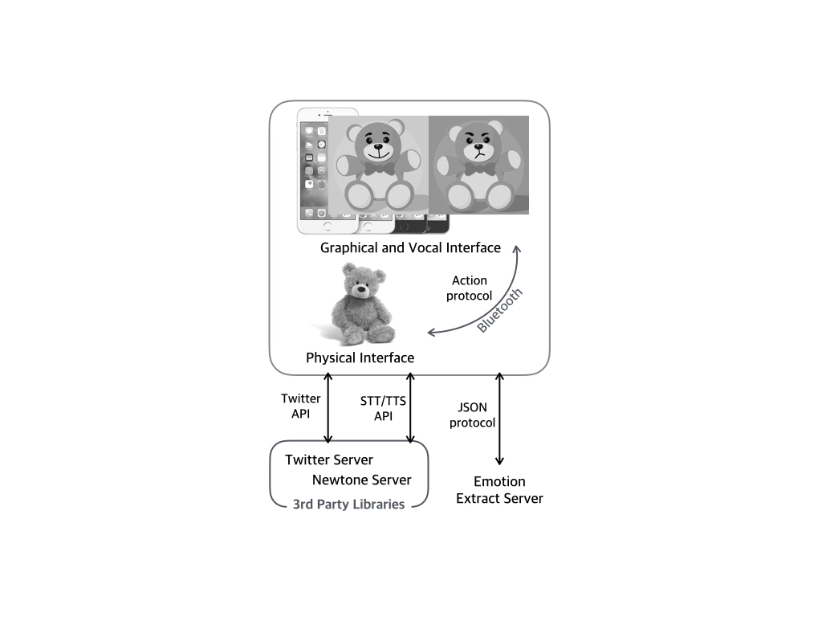

System Overview

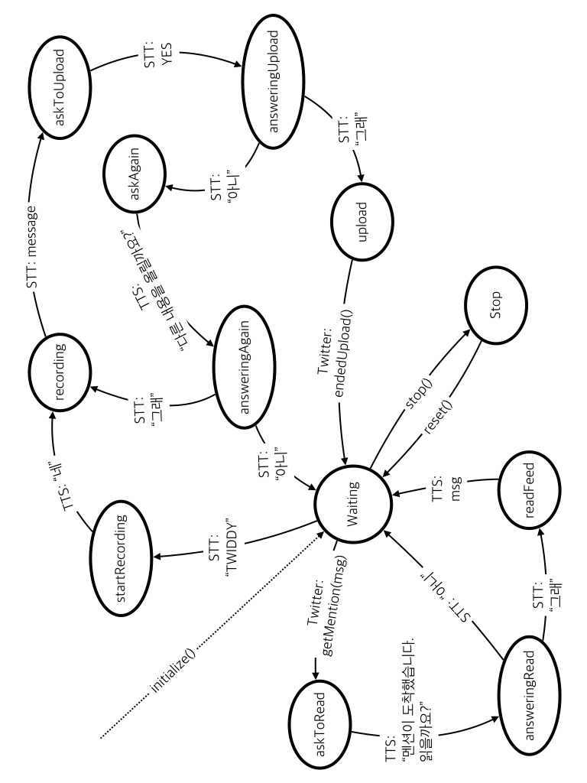

Virtual Twiddy Automata

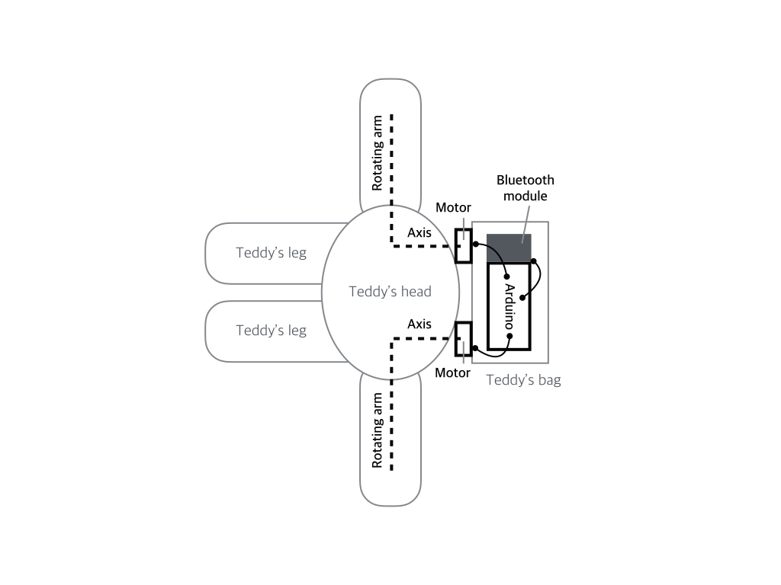

Hardware Design

